Trečiasis laboratorinis darbas
Spindulio tipo bazinių funkcijų tinklo mokymas
Studentas: Mantas Matusevičius Grupė: DISfm-26

Darbo tikslas
Sukurti vieno įėjimo ir vieno išėjimo SBF tinklą su dviem Gauso funkcijomis. Rankiniu būdu parinkti funkcijų centrus ir spindulius, o išėjimo svorius apskaičiuoti mokymo metu. Tinklas turi kuo geriau atkartoti duotą norimą funkciją.

Mokymo duomenys ir tinklo sandara
Programa sudaro 20 mokymo taškų pagal MATLAB išraišką x = 0.1:1/22:1. Pirmasis taškas yra 0,1, paskutinis – apie 0,9636. Kiekvienam taškui apskaičiuojamas teisingas atsakymas d(x):
d(x) = [1 + 0,6 sin(2πx / 0,7) + 0,3 sin(2πx)] / 2
Įėjimas x paduodamas abiem Gauso funkcijoms F1 ir F2. Jų atsakymai padauginami iš svorių w1 ir w2, sudedami ir pridedamas poslinkis w0. Ši suma yra tinklo atsakymas y:
Fᵢ(x) = exp[−(x − cᵢ)² / (2rᵢ²)] y(x) = w1·F1(x) + w2·F2(x) + w0
Centras c nusako, kur Gauso funkcijos varpas pasiekia aukščiausią tašką. Spindulys r nusako varpo plotį: kuo r didesnis, tuo funkcija platesnė. Šiame pagrindinės užduoties variante c ir r mokymo metu nekeičiasi.

Programos eiga ir kintamieji
Kodas padalytas į septynias dalis: mokymo duomenys, rankiniu būdu parinkti centrai ir spinduliai, svorių mokymas, patikra naujuose taškuose, rezultatų lentelės, kreivių reikšmės ir grafikas. Pagrindinis skaičiavimas atliekamas dviem ciklais: išorinis ciklas eina per mokymo epochas, vidinis – per 20 mokymo pavyzdžių.
Žymėjimas | Paskirtis
x, d | Įėjimo taškai ir norimi atsakymai
c1, c2 | Dviejų Gauso funkcijų centrai
r1, r2 | Dviejų Gauso funkcijų spinduliai
F1, F2 | Gauso funkcijų atsakymai mokymo taškuose
w1, w2, w0 | Mokomi išėjimo svoriai ir poslinkis
eta | Vieno svorių keitimo žingsnio dydis
e = d − y | Vieno pavyzdžio klaida
mseIstorija | Vidutinės kvadratinės paklaidos kitimas per epochas

Svorių mokymas
Pradiniai w1, w2 ir w0 yra lygūs nuliui, todėl prieš mokymą tinklo atsakymas visame mokymo intervale yra 0. Kiekvienam pavyzdžiui apskaičiuojamas dabartinis atsakymas y ir klaida e = d − y. Tada svoriai atnaujinami taip pat, kaip pirmame laboratoriniame darbe:
w1 ← w1 + ηeF1(x) w2 ← w2 + ηeF2(x) w0 ← w0 + ηe
Naudotas mokymosi žingsnis η = 0,03 ir 5000 epochų. Po kiekvienos epochos programa apskaičiuoja visų 20 taškų MSE ir išsaugo svorių reikšmes.

Patikra ir paklaida
MSE yra klaidų kvadratų vidurkis: MSE = mean((d − y)²). Mokymo MSE skaičiuojama iš 20 mokymui naudotų taškų. Patikrai naudojami 19 naujų taškų tarp gretimų mokymo taškų. Patikros taškai svoriams mokyti nenaudojami; jų MSE parodo, kaip tinklas elgiasi tarp mokymo pavyzdžių.

Naudoti nustatymai ir rezultatai
Ataskaitos skaičiai gauti paleidus dabar aktyvią parametrų eilutę. Kode dar yra trys užkomentuoti c ir r variantai, kuriuos galima įjungti rankiniu būdu, bet jų rezultatai šioje lentelėje nepateikiami.
Parametras | Reikšmė | Rezultatas | Reikšmė
c1 | 0,10 | w1 | 0,5316188989
r1 | 0,09 | w2 | 0,0220255771
c2 | 0,80 | w0 | 0,4789548124
r2 | 0,23 | Mokymo MSE | 0,0405080004
Epochos | 5000 | Patikros MSE | 0,0406777261

MATLAB funkcijų paskirtis
Programoje naudojamos įprastos MATLAB funkcijos. Svarbiausios iš jų yra šios:
Funkcija | Ką ji daro šiame darbe
sin | Apskaičiuoja norimo atsakymo bangavimą.
exp | Apskaičiuoja abiejų Gauso funkcijų reikšmes.
mean | Randa klaidų kvadratų vidurkį, t. y. MSE.
linspace | Sukuria tankesnius x taškus lygioms grafiko kreivėms.
table | Sudeda parametrus ir 20 mokymo rezultatų į lenteles.
disp, fprintf | Parodo lenteles ir MSE skaičius komandų lange.
plot, text, legend | Nubrėžia kreives, C ir R žymas bei legendą.
xlim, ylim, axis equal | Nustato grafiko matomą sritį ir vienodą ašių mastelį.

Grafiko paaiškinimas
Žalia kreivė rodo norimą atsakymą, mėlyna – tinklo atsakymą po mokymo, raudona – atsakymą prieš mokymą. Blankios kreivės yra dvi Gauso funkcijos, o juodi punktyriniai apskritimai tik vaizdžiai pažymi jų centrus ir spindulius. Apskritimai nedalyvauja tinklo skaičiavime.
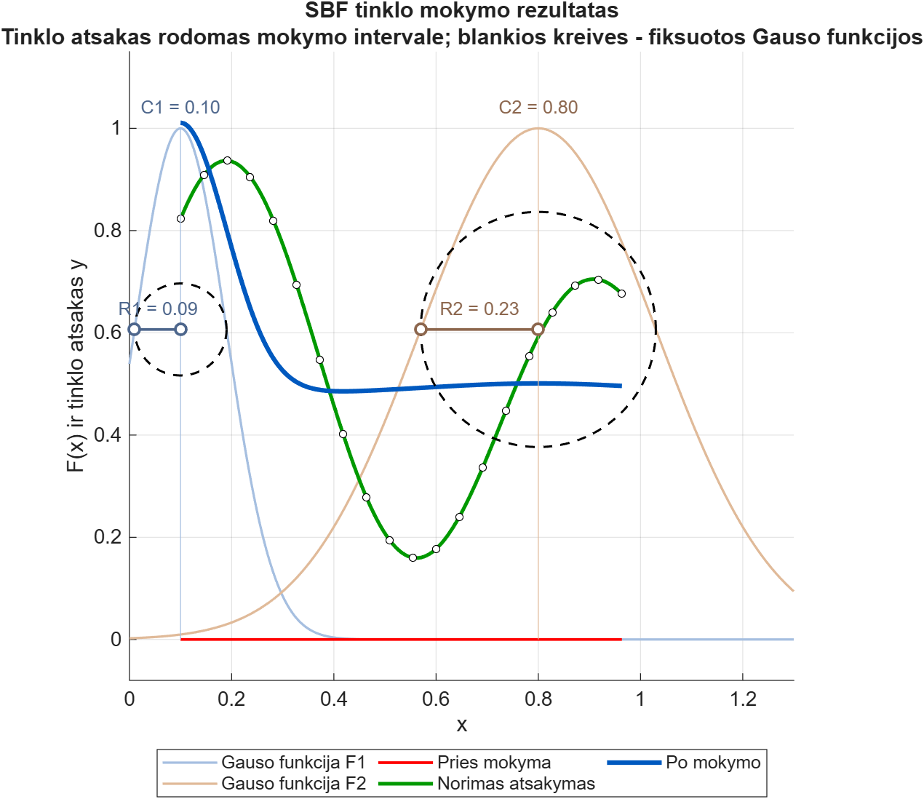
1 pav. Dabartinės parametrų eilutės mokymo rezultatas

Rezultatų aptarimas ir išvada
MSE sumažėjo nuo pradinės 0,3750960813 iki 0,0405080004. Tai rodo, kad svoriai buvo išmokti, tačiau tinklas visos funkcijos tiksliai neatkartoja. Dešinėje mėlyna kreivė lieka beveik plokščia, nes išmoktas antrosios Gauso funkcijos svoris w2 yra tik apie 0,022, o poslinkis w0 – apie 0,479. Todėl antroji funkcija mažai pakeičia bendrą atsakymą. Patikros MSE panaši į mokymo MSE, vadinasi, tarp mokymo taškų klaida išlieka panašaus dydžio.
Pagrindinės užduoties reikalavimai įgyvendinti: sukurtas dviejų Gauso funkcijų SBF tinklas, 20 pavyzdžių mokymo ciklas, rankiniu būdu parinkti c ir r, išmokyti w1, w2 ir w0. Centrai ir spinduliai šiame variante yra fiksuoti; juos galima keisti rankiniu būdu, kad būtų įvertinta, kaip tai veikia aproksimaciją.

Šaltinis
S. Serackis, IS-Lab3 užduoties aprašas: https://github.com/serackis/IS-Lab3

